Лабораторная работа №10

Дисциплина: Имитационное моделирование

Пронякова Ольга Максимовна

Содержание

# 1 Цель работы

Познокомиться и разобраться с задачей об обедающих мудрецах — классическая задача о блокировках и синхронизации процессов.

# 2 Выполнение лабораторной работы

Пять мудрецов сидят за круглым столом и могут пребывать в двух состояниях — думать и есть. Между соседями лежит одна палочка для еды. Для приёма пищи необходимы две палочки. Палочки — пересекающийся ресурс. Необходимо синхро- низировать процесс еды так, чтобы мудрецы не умерли с голода.

Построение модели с помощью CPNTools 1. Рисуем граф сети. Для этого с помощью контекстного меню создаём новую сеть, добавляем позиции, переходы и дуги (рис. 10.1). Начальные данные: – позиции: мудрец размышляет (philosopher thinks), мудрец ест (philosopher eats), палочки находятся на столе (sticks on the table) – переходы: взять палочки (take sticks), положить палочки (put sticks)

В меню задаём новые декларации модели: типы фишек, начальные значения позиций, выражения для дуг: – n — число мудрецов и палочек (n = 5); – p — фишки, обозначающие мудрецов, имеют перечисляемый тип PH от 1 до n; – s — фишки, обозначающие палочки, имеют перечисляемый тип ST от 1 до n; – функция ChangeS(p) ставит в соответствие мудрецам палочки (возвращает но- мера палочек, используемых мудрецами); по условию задачи мудрецы сидят по кругу и мудрец p(i) может взять i и i + 1 палочки, поэтому функция ChangeS(p) определяется следующим образом: fun ChangeS (ph(i))= 1`st(i)++st(if = n then 1 else i+1)(рис.1).

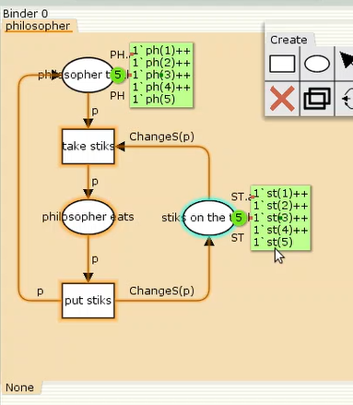

Рис. 1: Модель задачи об обедающих мудрецах

Запуск программы(рис.2).

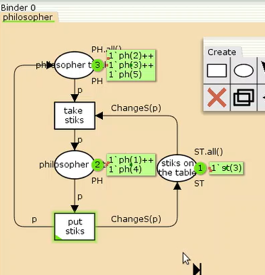

Рис. 2: Модель задачи об обедающих мудрецах

Формирую отчёт о пространстве состояний и проанализирую его. Строю граф пространства состояний(рис.3), (рис.3).

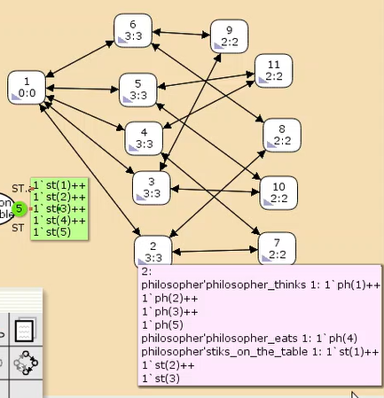

Рис. 3: Граф пространства состояний

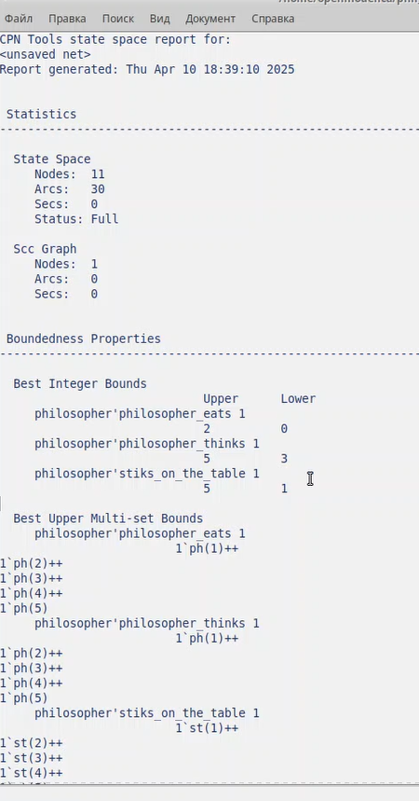

Рис. 4: Отчет

# 3 Выводы

Познокомилась и разобраться с задачей об обедающих мудрецах — классическая задача о блокировках и синхронизации процессов.

# Список литературы